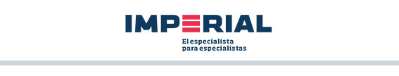

**¡Tu compra esta lista para ser entregada!**

**Orden nº o4300868**

Validaremos tu pedido

Recibirás un mail con tu boleta o factura y el detalle de la compra

Confirmaremos por mail cuando tu compra esté lista para la entrega

**Mauricio:**

**¡Tenemos una Buena Noticia!**

****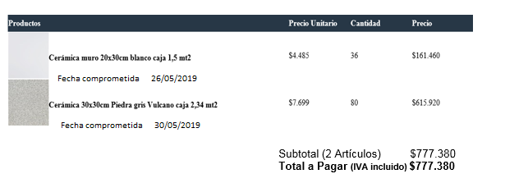Tu pedido está listo para ser retirado en Tienda Fontova, Ubicada en Av. Americo Vespucio 1399, Huechuraba, Santiago. De Lu-Vi 08:30-18:30 hrs Sa 09:00-14:00 hrs. Podrás hacerlo con el número de Boleta/Factura **0017492137** o tu Carnet de identidad.

Nombre del cliente : Mauricio Mansilla

Nombre quien retira : Mauricio Mansilla

